2018年湖北成人高考高起点理科数学预测真题及答案（一）

本试卷分选择题和非选择题两部分．满分l50分，考试时间l20分钟．
选择题
一、选择题：本大题共l7小题，每小题5分，共85分．在每小题给出的四个选项中，只有一项是符合题目要求的．
(1)已知集合A={1，2，3，4，6，12}，C={1，2，3，6，9，18}，则A∩C=
A．{1，2，3，4，6，9，12，18}
B．{1,2，3，6}
C．{1，3，6}
D．{1，2，6}
(2)(1+i)4的值是(成人高考更多完整资料免费提供加 微信/QQ：29838818)
A．2 B．2i C．4 D．-4
(3)
A．-2 B．-1 C．0 D．1
(4)若向量a=(1，2)，b=(-3，4)，则(a·b)(a+b)等于
A．20 B．(-10，30) C．54 D．(-8，24)
(5)棱长为a的正方体，其外接球的表面积为
A．πa² B．4πa² C．3πa² D．12πa²
(6)三角形全等是三角形面积相等的
A．充分但不必要条件 B．必要但不充分条件
C．充要条件 D．既不充分也不必要条件
(7)已知y=f(x)(x∈R)是以4为周期的奇函数，且f(l)=1,f(3)=a，则有
A．a=1 B．a=2 C．a=-1 D．a=-2
(8)等差数列{an}的公差d<0，且n₂·n₄=12，a₂+a₄=8，则数列{a_{n}}的通项公式是
A．a_{n}=2n-2(n∈N^{*)} B．a_{n}=2n+4(n∈N*)
C．a_{n}=-2n+12(n∈N*) D．a_{n}=-2n+10(n∈N*)
(9)方程2x2-5x+2=0的两根可分别作为
A．一个椭圆和一个双曲线的离心率 B．两个抛物线的离心率
C．一个椭圆和一个抛物线的离心率 D．两个椭圆的离心率
(10)甲、乙两人独立地解同一个问题，甲解决这个问题的概率是P₁，乙解决这个问题的概率是P₂，那么其中至少有1人解决这个问题的概率是
A．P₁+P₂ B．P₁P₂ C．1-P₁P₂ D．1-(1-P₁)(1一P₂)
(11)
A．{x｜x>0} B．{x｜0<x≤10} C．{x｜x≤10} D．{x｜0<x<10}
(12)5个人排成一排，甲、乙相邻的不同排法有
A．60种 B．48种 C．36种 D．24种
(13)
(14)抛物线y=ax²的准线方程是y=2，则a的值为
(15)一名同学投篮的命中率为2/3，他连续投篮3次，其中恰有2次命中的概率p为
(16)直线Y=ax+2与直线Y=3x-b关于直线y=x对称，则
(17)函数Y=1+3x-x³有
A．极小值-1，极大值1 B．极小值-2，极大值3
C．极小值-2，极大值2 D．极小值-1，极大值3
非选择题
二、填空题：本大题共4小题，每小题4分，共l6分．把答案填在题中横线上．
(18)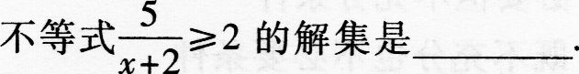(成人高考更多完整资料免费提供加 微信/QQ：29838818)
(19)设(x+2)⁴=a₀x⁴+a₁x³+a₂x²+a₃x+a₄,则a₄=____.
(20)函数y=4sin xcosx的最小正周期及最大值分别是____．
(21)曲线y=2x²-1在点(1，1)处的切线方程是___．
三、解答题：本大题共4小题，共49分．解答应写出推理、演算步骤．
(22)(本小题满分l2分)
(I)求实数a的值；
(II)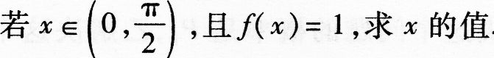
(23)(本小题满分12分)
已知等差数列{a_{n}}中，a₁=9，a₃+a₈=0．
(I)求数列{a_{n}}的通项公式；
(Ⅱ)当n为何值时，数列{a_{n}}的前n项和S_{n}取得最大值，并求该最大值．
(24)(本小题满分12分)
已知抛物线C：x²=2py(p>O)的焦点F在直线l:x-y+1=0上．
(I)求抛物线C的方程；
(Ⅱ)设直线f与抛物线C相交于P，Q两点，求线段PQ中点M的坐标．
(25)(本小题满分l3分)
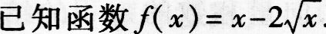
(I)求函数y=f(x)的单调区间，并指出它在各单调区间上是增函数还是减函数；
(Ⅱ)求函数y=f(x)在区间[0，4]上的最大值和最小值．

一、选择题
(1)【参考答案】 (B)
集合A∩C是由同时属于集合A和集合C的元素组成的集合，易得答案为A∩C={1，2，3,6}．
【解题指要】 本题考查集合的运算．注意A∪C的结果是(A)，二者是不同的．
(2)【参考答案】 (D)
(1+i)⁴=[(1+i)²]²=(2i)²=-4．
【解题指要】本题考杏复数运算．在复数运算中，要记住：
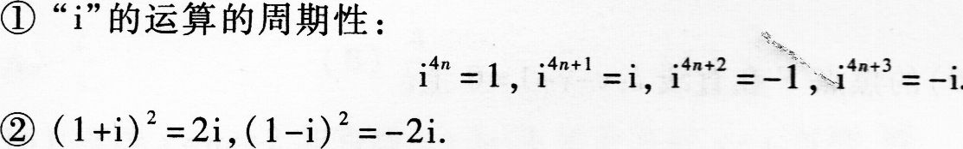
(3)【参考答案】 (A)
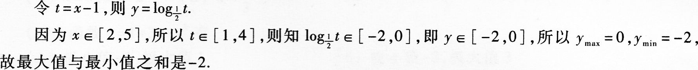
【解题指要】 本题考查函数值域的求法，一般采用直接法求解．
(4)【参考答案】 (B)
(a·b)(a+b)=[(1，2)·(-3，4)][(1，2)+(-3，4)] =(-3+8)(-2，6)=5(-2，6)=(-l0，30)．
【解题指要】 本题考查向量的运算．向量数量积的结果是实数，向量和数的乘积的结果是
向量．
(5)【参考答案】 (C)
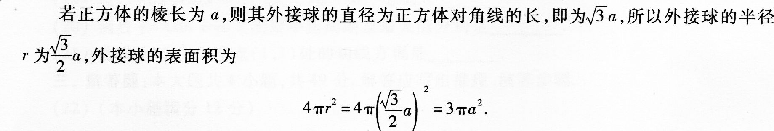
【解题指要】 本题考查正方体和球的相关知识．
(6)【参考答案】 (A)
若两个三角形全等，则它们的面积相等；然而，面积相等的三角形却不一定是全等三角形，因此答案为充分但不必要条件，选(A)．
【解题指要】 本题考查充分必要条件的相关知识．
(7)【参考答案】 (C)
因为f(x)是以4为周期的奇函数，所以
f(3)=f(3-4)=f(-l)=-f(1)，
即a=-f(1)．
又f(1)=1，所以a=-1．
【解题指要】 本题考查函数的奇偶性和周期性．
(8)【参考答案】 (D)
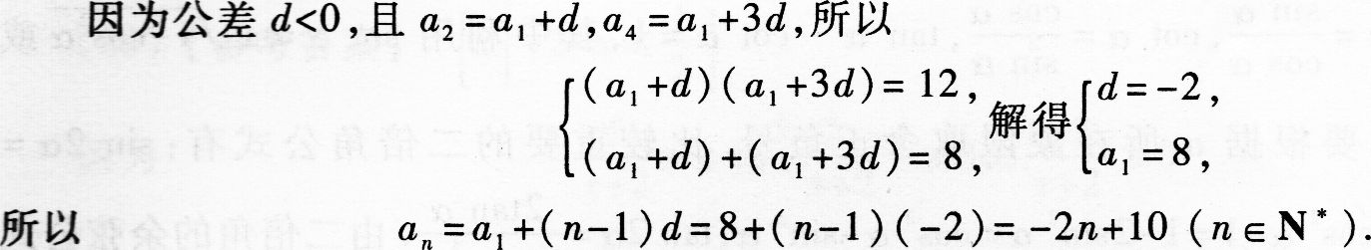
【解题指要】 本题考查等差数列的通项公式．
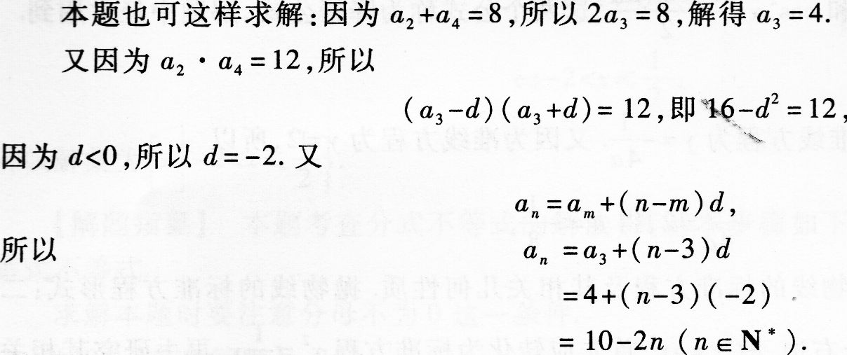
(9)【参考答案】(A)
【解题指要】 本题考查离心率的相关知识．椭圆离心率的取值范围是(0，1)，双曲线离心率的取值范围是(1，+∞)，抛物线的离心率为1．
(10)【参考答案】 (D)
【解题指要】 本题考查独立事件同时发生的概率．甲不能解决问题的概率为1-P₁，乙不能解决问题的概率为1-p₂，因此，两人都不能独立解决问题的概率为(1-p₁)(1-p₂)，从而其中至少有1人解决这个问题的概率为1-(1-p₁)(1-p₂)．
(11)【参考答案】 (B)
二次根式要有意义，应有1-lg x≥0，即lg x≤1=lg 10，所以0<x≤10．
【解题指要】 本题考查二次根式的概念和对数函数的单调性，求解时要注意对数函数的定
义域．
(12)【参考答案】 (B)
【解题指要】 本题考查排列组合的相关知识．对于相邻问题，采用捆绑法比较方便求解．
(13)【参考答案】 (B)
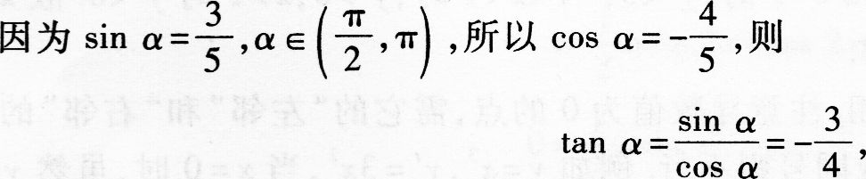
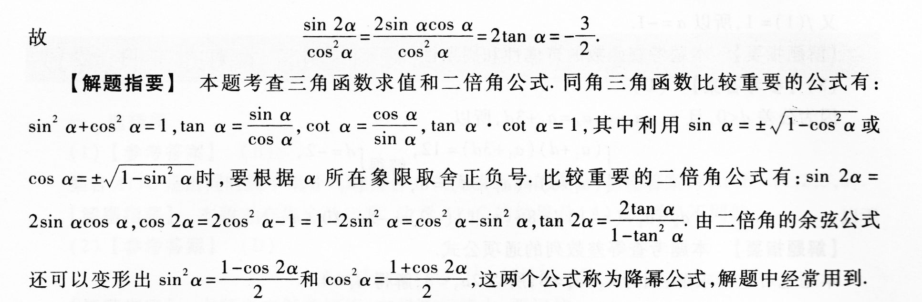
(14)【参考答案】 (B)
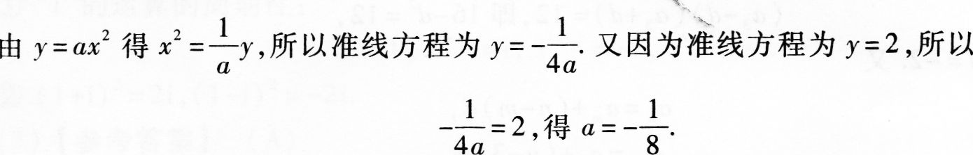
【解题指要】 本题考查抛物线的标准方程及其相关几何性质．抛物线的标准方程形式：二

几何性质．
(15)【参考答案】 (D)
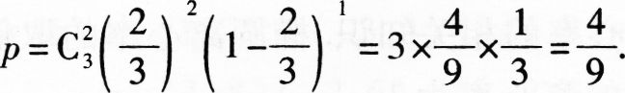
【解题指要】 本题考查n次独立重复事件概率的计算方法．
(16)【参考答案】 (B)
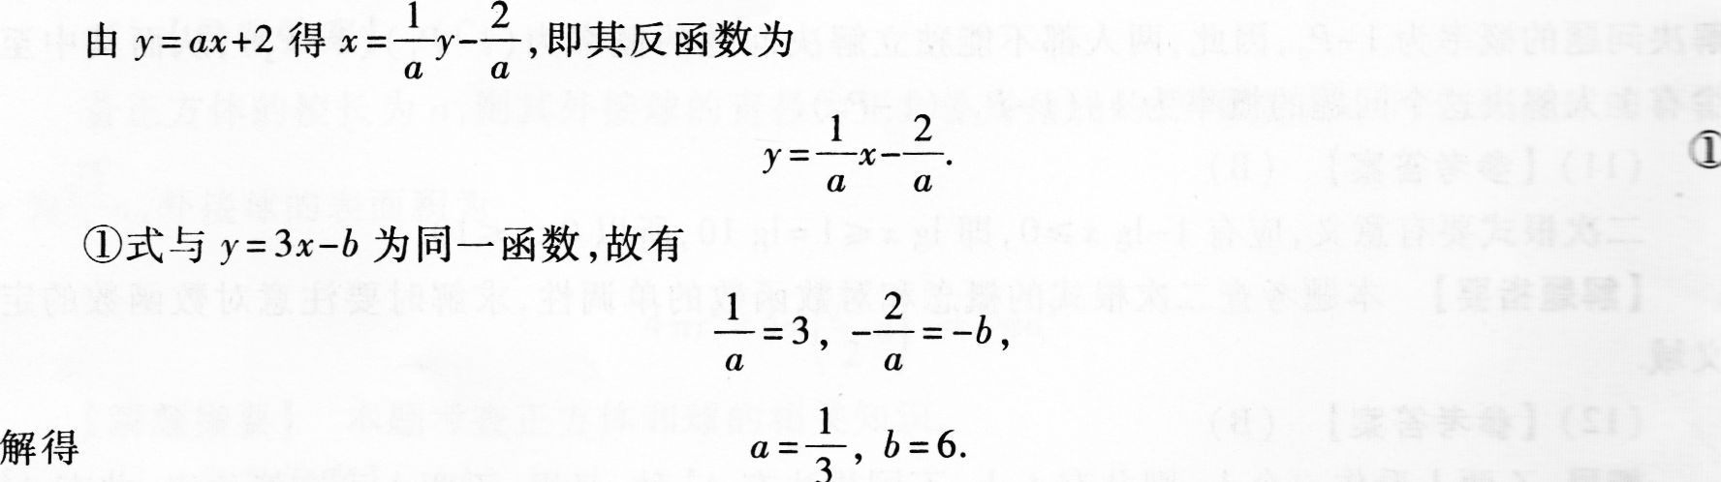
【解题指要】 本题考查反函数的求法．求反函数要先“倒”：即把x用y表示；然后“换”：即
x换成y，y换成x；最后“注”：注明反函数的定义域(即原函数的值域)．
(17)【参考答案】 (D)
由于y’=3-3x²，x=±1时,y’=0，且x<-1时，y’<0；-1<x<1时，y'>0；x>1时y'<0．故x=-1时，y取极小值-1；x=1时，y取极大值3．
【解题指要】 本题考查导数的应用．注意导数值为0的点，需它的“左邻”和。“右邻”的导数异号．才能判断其为极值点，若两侧导数同号则不行．例如y=x3，y'=3x²，当x=0时．虽然y'=0．但是x>0时y’>0，x<0时y’>0，所以(0，0)点不是该函数的极值点．导数“左负右正”，为极小值点；导数“左正右负”，为极大值点．
二、填空题
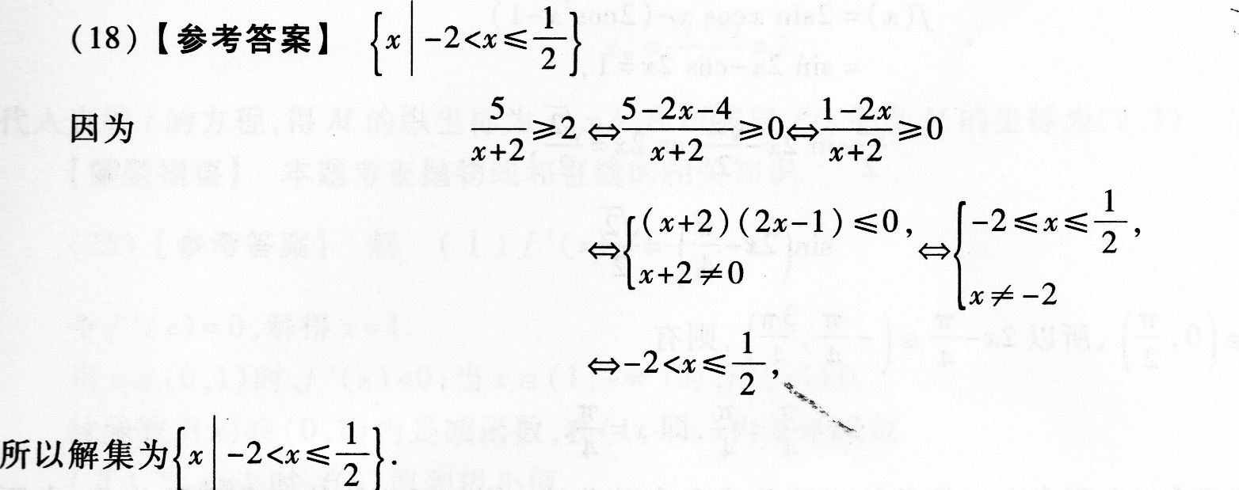
【解题指要】 本题考查分式不等式的解法，其基本步骤如下：①移项；②通分；③转化为
整式不等式．
求解本题时要注意分母不为0这一条件．
(19)【参考答案】 l6
根据二项式定理，可知a₄=2⁴=16．【解题指要】 本题考查二项式定理．
(20)【参考答案】 π，2
【解题指要】 本题考查二倍角的正弦公式、三角函数的周期与最值等知识．
(21)【参考答案】4x-Y-3=0
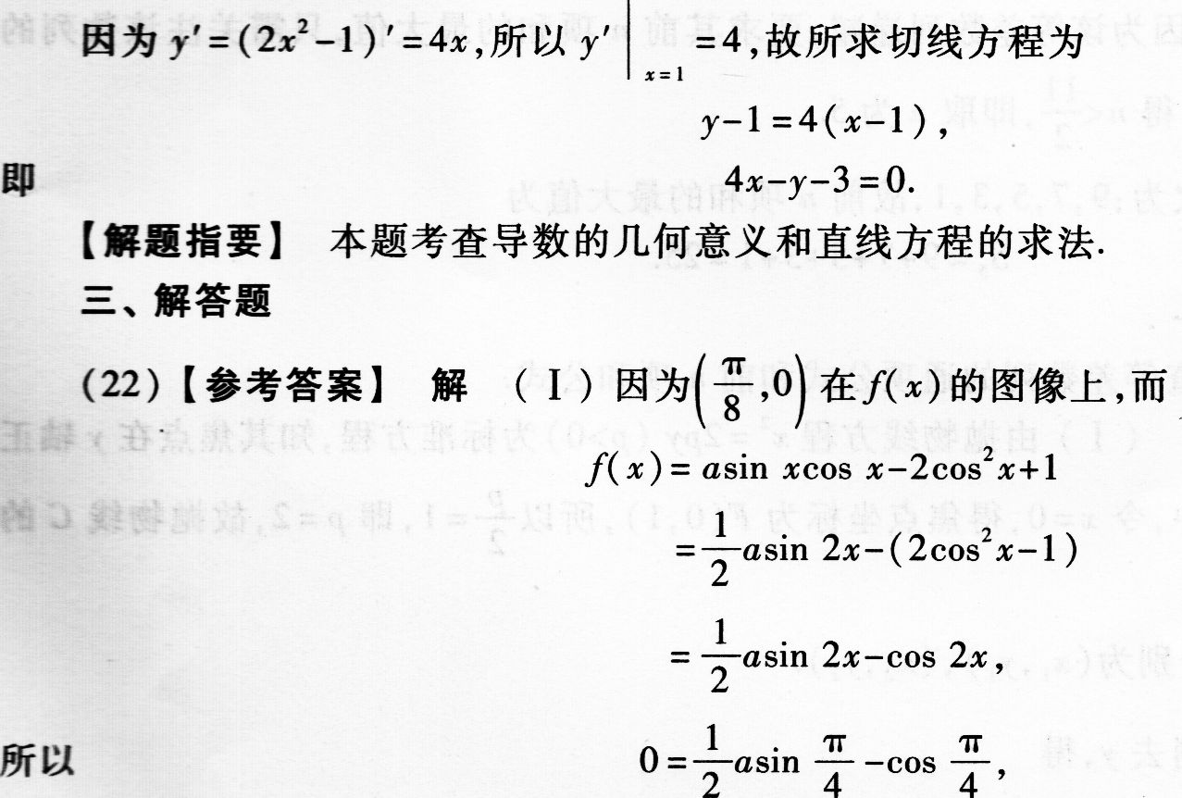
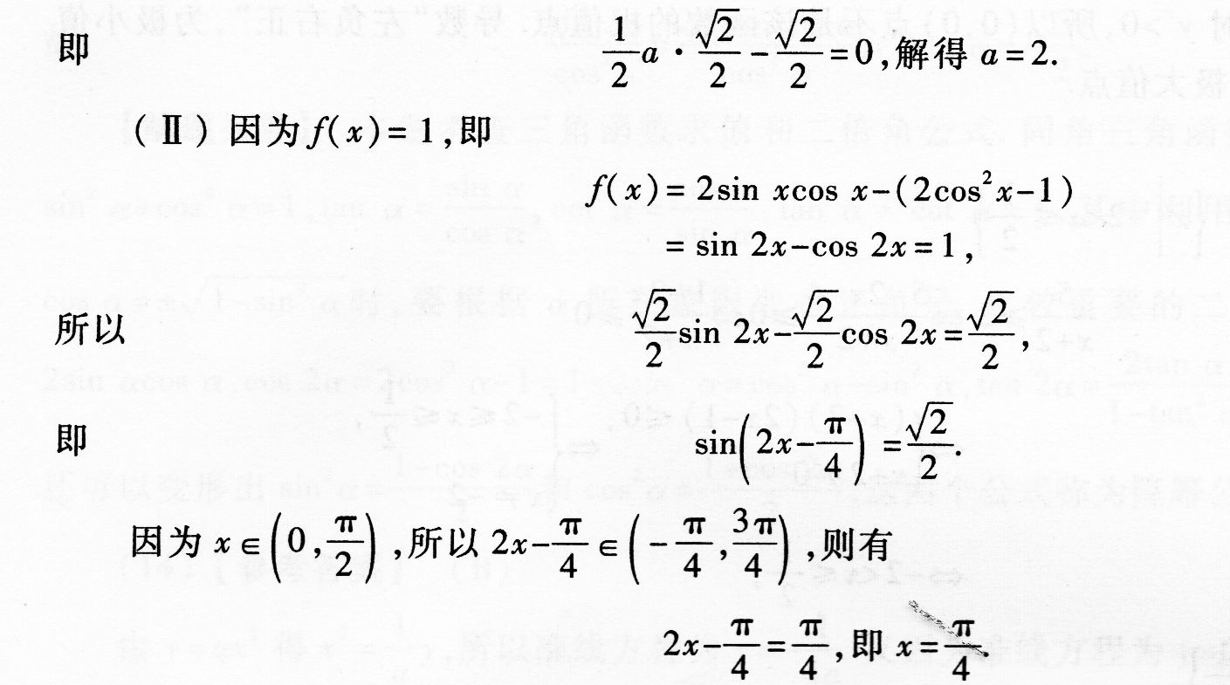
【解题指要】 本题考查二倍角的正弦公式和余弦公式，考查两角差的三角函数公式．本题
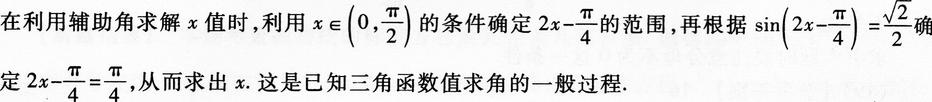
- 【参考答案】
解 (I)设等差数列{a_{n}}的公差为d，由已知a₃+a₈=0，得2a₁+9d=0．又已知a₁=9，所以d=-2．
数列{a_{n}}的通项公式为
a_{n}=9-2(n一l)，即a_{n}=11-2n．
(Ⅱ)数列{an}的前n项和
当n=5时，S_{n}取得最大值25．
也可采用下面的方法：因为该等差数列递减，要求其前n项和的最大值，只需关注该数列的
正项即可．令a_{n}=11-2n>0，得n<11/2，即取n为5．
易知数列的前5项依次为：9，7，5，3，1，故前n项和的最大值为
S₅=9+7+5+3+1=25．
此法也是常见思路之一．
【解题指要】 本题考查等差数列的通项公式和前n项和公式．
(24)【参考答案】
解(I)由抛物线方程x²=2py(p>0)为标准方程，知其焦点在y轴正半轴上．在直线x-y+1=0中，令x=0，得焦点坐标为F(0，1)，所以p/2=1，即P=2，故抛物线C的方程是x²=4y．
(Ⅱ)设P，Q的坐标分别为(x₁，y₁)，(x₂，y₂)．
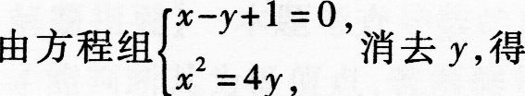
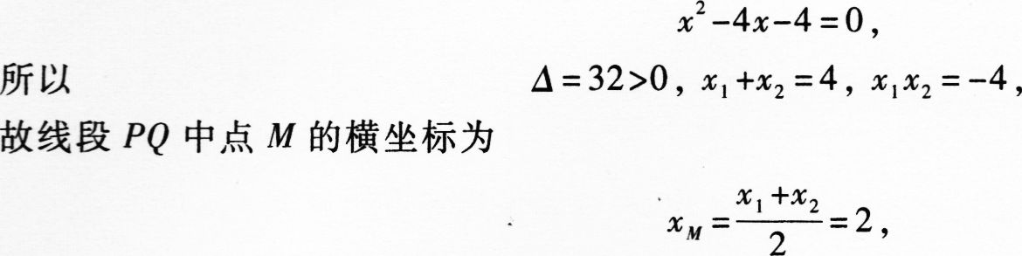
代入直线l的方程，得M的纵坐标为y_{M}=3，所以线段PQ中点M的坐标为(2，3)．
【解题指要】 本题考查抛物线和直线的相关知识．
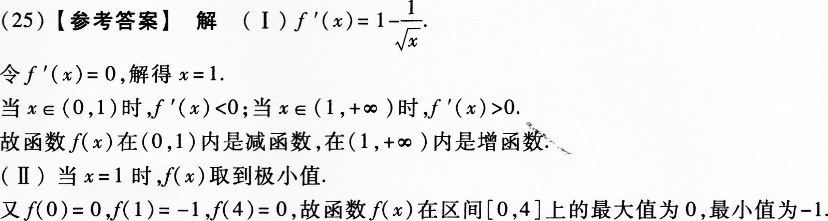
【解题指要】 本题考查导数的应用：用导数判断函数的单调区间和求函数的最大值、最小值．

